**В результате пожара в Иволгинском районе пострадал мужчина**

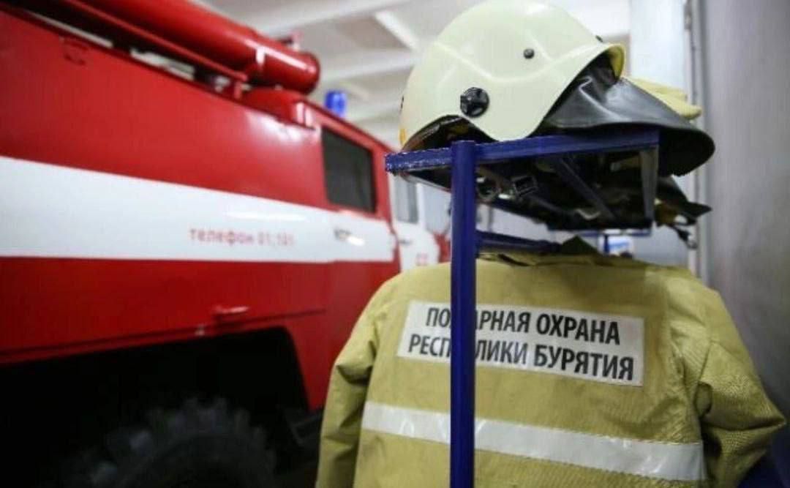Возгорание произошло утром, 21 мая в селе Поселье Иволгинского района. К месту вызова был направлен личный состав 6-го Иволгинского отряда ГПС РБ и ПСЧ-73 МЧС России по Республике Бурятия.

На момент прибытия первого пожарного подразделения огнём был охвачен жилой частный дом. Возгорание было потушено в течение двух часов. До прибытия пожарных местным населением из дома был эвакуирован мужчина, который был госпитализирован в Республиканскую клиническую больницу города Улан-Удэ с 70% ожогами тела.

Предварительная причина пожара поджог. Всего в тушении пожара участвовало 10 человек и 4 единицы техники.

6-й Иволгинский отряд ГПС РБ предупреждает: поджог относится к числу умышленных преступлений средней тяжести, связанных с посягательством на имущество. Согласно ч.2 ст.167 УК РФ, деяния, совершенные из хулиганских побуждений, путем поджога, взрыва или иным общеопасным способом, либо повлекшие по неосторожности смерть человека или иные тяжкие последствия, наказываются принудительными работами, либо лишением свободы на срок до пяти лет.

☎При обнаружении пожара незамедлительно сообщите об этом по телефону «101» или «112».

С уважением,

Инструктор противопожарной профилактики 6-го Иволгинского отряда ГПС РБ

@ivolginskie_pozarnye